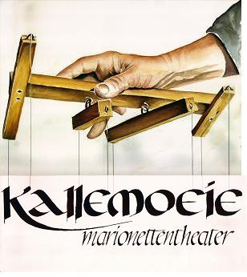
Dé Gazette van KALLEMOEIE Redactieadres Trefcentrum marionettentheater Kallemoeie St Franciscusstraat 37 Oostende mail contact@kallemoeie.be 4de jaargang najaar 2021

‘’editie najaar 2021 van dé Gazette van KALLEMOEIE
Welkom
Hoera! Na meer dan anderhalf jaar nemen we met de Kallemoeiekopoazje opnieuw de draad op! Na het gemis aan sociale contacten zien er met Kallemoeie naar uit jullie allen te mogen verwelkomen in de Kallemoeiekelder. We starten onze wekelijkse repetities opnieuw en kunnen straks uitgestelde engagementen realiseren. Als eerste is onze deelname aan de “maand van de vrije tijd” met een ‘open repetitiemoment’! Alle Kallemoeiegasten maar ook onze getuutematoojde marionetten zijn er alvast klaar voor!

Welkom in de Kallemoeiekelder voor een OPEN REPETITIEAVOND op donderdag 16 september vanaf 20u30 tot 21u30

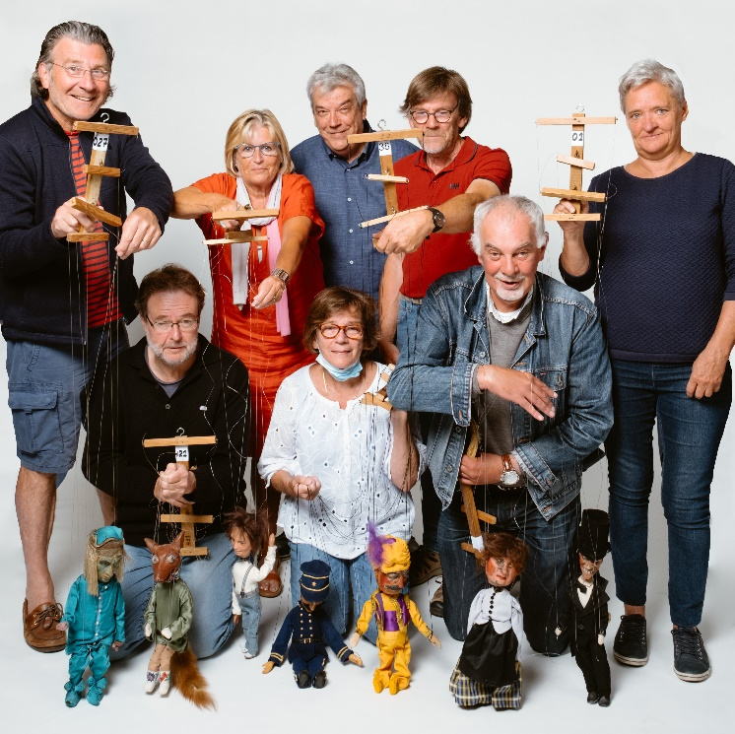
(Enkele leden van Kallemoeie tgv de ‘Fotoshoot voor de maand van de vrije tijd’ dienst cultuur stad Oostende)
SEPTEMBER Maand van de vrije tijd!
September is de maand waarin het rijke verenigingsleven en vrijetijdsactiviteiten opnieuw van start gaan. Tijdens de Maand van de Vrije Tijd grijpen deze cultuur, sport- en jeugdverenigingen en organisaties de kans om zichzelf voor te stellen. De verenigingen en organisaties staan alvast te popelen om je agenda te vullen met toffe activiteiten, leerrijke workshops, bijzondere uitdagingen. Ook het marionetten Kallemoeie levert zijn bijdrage met een ‘Open repetitieavond’
Gezien COVID is vooraf inschrijven nodig vanaf 01 september mailen naar contact@kallemoeie.be ofwel telefonisch 0472 29 43 29
BEPERKT AANTAL PLAATSEN!!!!!
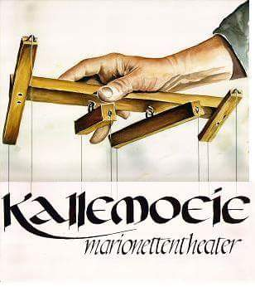

Reinaert De Vos
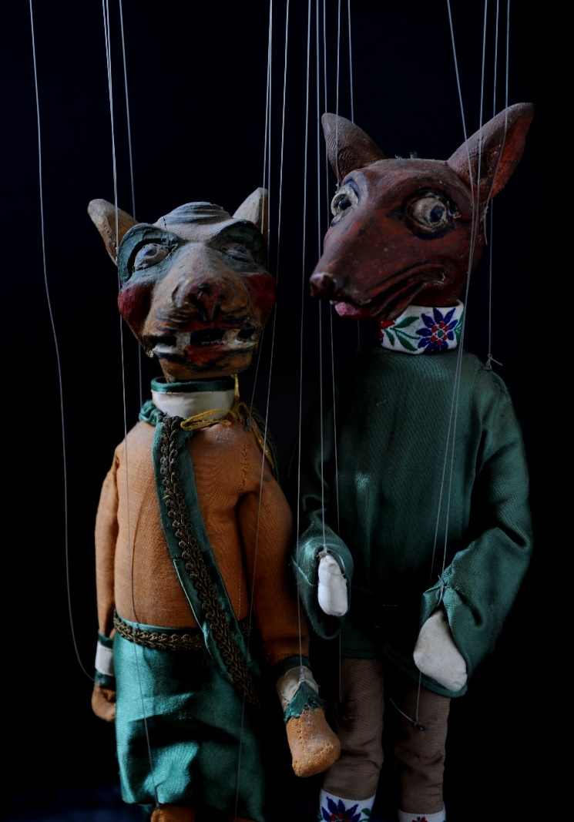

Willem de schrijver van het Reynaertepos
De schrijver van het Reynaertepos is ene Willem, over hem weten we enkel met zekerheid dat hij ons in de Reynaerttekst zelf vertelt: dat hij ook het (verloren) verhaal van Madocke schreef. Deze Willem mag gerust worden omschreven als een literair genie. In een tijdperk dat de chevalerie en hoofse idealen nog in het vaandel voert, introduceert Willem een antiheld, de vos Reynaerde. Een voor een ontmaskert Reynaert de hovelingen, tot zij, gedreven door lust en begeerte, hun ware gelaat tonen. De schrijver is een humorist van de bovenste plank. Aan de hand van enkele levendige passages zet hij de hovelingen letterlijk met de billen bloot. Niets ontgaat hem en geen enkele taboe wordt geschuwd. Meineed, sadisme, overspel, homoseksualiteit, het verbreken van het celibaat en zelfs majesteitsschennis passeren de revue. Iedereen moet het ontgelden. Reynaert spaart zelfs zijn eigen familie niet. Wanneer hij voor koning Nobel het (verzonnen) complot tegen de koning uit de doeken doet, meldt Reynaert dat zijn bloedeigen vader aan het verraad deelnam. Die laatste zal zich later ophangen dat in de middeleeuwen een van de grootste doodzondes was.
Willem schrijft Van den vos Reynaerde rond het midden van de 13de eeuw in het toenmalig graafschap Vlaanderen. Daar ontwikkelt zich dan een nieuwe maatschappelijke klasse: de burgerij. Die kan de schalkse streken van Reynaert en zijn rebellie tegen de gevestigde waarden wel smaken. Het hof van koning Nobel is dan ook behoorlijk onhoofs, niet wat maar in de buurt komt van het ridderideaal. De leeuw laat zich omringen door schijnheiligen, die enkel oppervlakkig het pad van het decorum bewandelen. En laat nu net Reynaert het beest van de ‘kromme wegen’ zijn. De mlddeleeuwse vos is een pienter beestje, een kritische stem die geen blad voor de mond neemt.

Roman de Renart.
Vanaf de 12e tot de 14de eeuw komen er in een brede stroom gedichten in de volkstaal, voor het merendeel werk van “clercken” uit Noord-Frankrijk, en samengevat onder de verzamelnaam van Roman de Renart. Als satirische, parodiërende tegenhanger van het heldenepos of de ridderroman waren ze geruime tijd een geliefde lectuur. Speciaal van betekenis voor het karakter als epos, is dat alle dieren er als bepaalde individuen verschijnen; ze zijn elkaars verwanten en dragen wisselende of (althans Reinaert, Bruun en Isegrim) vaste eigennamen. Van een aantal staat de etymologische betekenis in geen verband met het verhaal; de belangrijkste Reinaert, Hermelinen, Isegrim, Hersint, Grimbert, Tibert zijn alledaagse en Germaanse, mannen- en vrouwennamen, die min of meer toevallig aan de dieren zijn gegeven. Bruun is van oudsher de bijnaam van de (bruine) beer, Belijn wordt afgeleid van bel(le) belhamel, Nobel (edel), Cortois (hoffelijk), Cantecleer (de helder kraaiende).
Het Middelnederlandse Reynaertverhaal is in hoofdzaak gebaseerd op een Frans verhaal: Le Plaid, letterlijk vertaald 'het pleidooi'. Dit verhaal verscheen rond 1160 en was het eerste deel van een grotere verzameling vossenverhalen: Le Roman de Renart . De Vlaamse Reynaert volgt tot halverwege de plot van Le Plaid vrij getrouw om dan met Reynaerts tweede biecht een eigen weg in te slaan.
Als zelfstandige vertakking van deze Roman de Renart, en wel een die meer dan welke Franse ‘branche’ (versie) ook een afgerond geheel uitmaakt en zich zelf de naam van epos verdient, verschijnt dan in de eerste bloeiperiode van onze Nederlandse letteren het gedicht Van den vos Reinaerde. Van dat gedicht stamt ook de beroemde vertegenwoordigers van het genre Goethe’s Reineke Fuchs, waarvan de inhoud ontleend is aan de Middelnederduitse Reinke Vos. De Franse vossenverhalen zijn bijzonder populair nog voor 1250 zijn er 28 verschillende versies gekend. Toch steekt Van den vos Reynaerde er met kop en schouder boven uit. Nergens is de vos zo geslepen, zo anti-establishment en grofgebekt.
Invloed van vreemde literaturen moet in ieder geval in het spel zijn geweest en was ook door Grimm niet geheel ontkend. In West Europa kan de leeuw niet de koning van de dieren zijn geworden; hier schemert de voorstelling van een Oosters sprookje door. In sommige landen, bv in Indië, drongen zeer vroeg de mondeling overgeleverde diersprookjes in de geschreven letterkunde door. Ze werden tot fabels omgevormd door een aan toegevoegde zedenles.

Het Reynaertverhaal
Aan het hof van koning Nobel is niet alles peis en vree. Integendeel, zijn onderdanen mopperen over de wandaden van Reynaert, de slinkse vos die ieder van hen op een doortrapte manier onrecht heeft aangedaan. Canteclaer, de haan, heeft het meeste recht tot klagen. De lepe Reynaert is er in geslaagd elk van zijn vijftien kinderen te verorberen. Als bewijsmateriaal toont Canteclaer het lijk van Reynaerts laatste slachtoffer, de kip Coppe. Nobel windt er geen doekjes om: zulke praktijken kunnen in mijn rijk niet ongestraft geschieden. Na de plechtige begrafenis van Coppe eist de koning dat Reynaert voor hem verschijnt!
Pogingen om Reynaert voor het hof te dagen mislukken tot tweemaal toe. Bruun, de beer, wordt als eerste naar de burcht Malpertuus, Reynaerts verblijfplaats, gestuurd; Met een zeemzoete list lokt Reynaert Bruun naar een royale honingvoorraad. Dat blijkt echter een valstrik. Bruun komt in een benarde situatie terecht en zijn hulpkreten alarmeren een woedende menigte, die de beer zo zonder pardon afranselt. Exit Bruun de beer. Laat nummer twee maar komen!
Tybaert de kater is op zijn hoede. Hij heeft Bruun de beer meer dood dan levend zien terugkomen en hoopt de vos met een discretere aanpak te strikken. Helaas, ook hij laat zich verleiden door de belofte op een verrukkelijke maaltijd. Bij het speuren naar muizen raakt de kater gevangen in een strop. Ternauwernood weet hi te ontsnappen en ook Tibeert moet afdruipen. Alleen de oom van Reynaert, Grimbeert de das, weet de vos te voertuigen. Onderweg naar het hof biecht Reynaert hem al zijn zonden op. De vos lijkt tot inkeer te komen. Koning Nobel moet nauwelijks overtuigd te worden: Reynaert zal hangen! De aanklachten zijn legio, met over zonder zijn recent vertoon van berouw. Maar weer weet Reynaert zich met zijn gladde tong uit zijn benarde situatie te praten. Eerst belooft de vos het koningspaar naar een immense schat te leiden. Wat de doorslag geeft is een waarschuwing voor een naderende coup, geleid door Reynaerts vader, Grimbert, Bruun, Tibeert en Isengrim de wolf!
Reynaert komt op vrije voeten en keert samen met de ram Belijn en de haas Cuwaert terug naar Malpertuus. Nobel denkt zijn slag thuis te halen, maar niets is wat het lijkt! Cuwaerts kop gaat er af en Belijn mag die bevend aan de koning gaan presenteren. Nobel wordt publiekelijk vernederd om zijn naïviteit, terwijl Reynaert het land ontvlucht en triomfeert. Tot zover in kort het verhaal Van de vos Reynaerde.

Welkom aan “PETSJE LAP” en “METSJE LAP”

De vzw Marionettentheater Kallemoeie opende in 2018 een steunfonds waar je als vriend van het marionettentheater Kallemoeie het peterschap van een van de 150 marionetten kan opnemen.
Steun ook het Marionettentheater Kallemoeie en wordt "métsje lap” of pétsje lap" van één van de 150
Kallemoeiemarionetten.
Praktisch
Pètsjelap aanvaardt het peterschap onder de volgende voorwaarden. Door storting van een minimumbedrag van 25-euro op rekeningnummer BE66-7340-4331-3943 van vzw Marionettentheater Kallemoeie, deze steun is 2 jaarlijks – vanaf 100-euro is dit levenslang. Bij bezoek aan de Kallemoeiekelder volgt hij de staat van zijn marionet op (polychromie, kledij, algemene conditie). De naam van Pètsje Lap wordt vermeld in de Gazette van Kallemoeie. Pètsje Lap ontvangt eveneens een oorkonde als bewijs van zijn peterschap.

Ontvang een Oostends Woordenboek Nederlands Oostends , aangeboden door Roland Desnerck, als extra present voor Pètsje of mètsje lap die voor levenslang intekenen.

Welkom aan Philippe Vyncke onze 37e Pètje Lap. Philippe kiest voor ‘Jef Kok’ als Pètje Lap!

Op bezoek bij

“DE POESJE” van Antwerpen
‘Poesje’ is de Antwerpse benaming voor marionettentheaters. Het is afgeleid van het Italiaanse Pulcinella, een populaire schelmenfiguur uit de commedia dell’arte. Vooral in de 19de eeuw bloeiden in Antwerpen de vaste poppentheaters, in volkse stadswijken als Sint-Andries en het Schipperskwartier. Er waren er op den duur een veertigtal, de opvoeringen van de volkse stukken, melodrama’s en parodieën op het ‘echte’ theater, werd ‘Antwerps gesproken’.
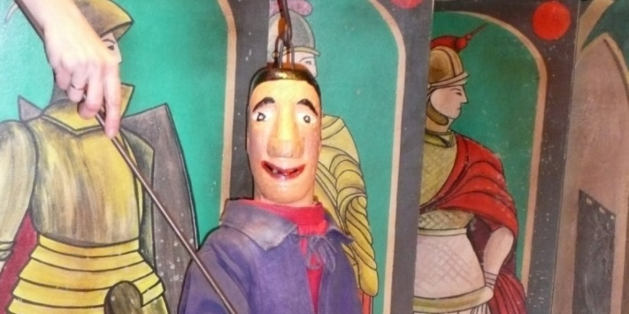
De Poesje Repenstraat: poesjenellenpop 'De Neus'
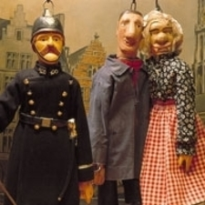
De Poesje Repenstraat
Poesjenellen De Neus, Belleke en De Polies

In de tweede helft van de 19de eeuw daalde de belangstelling. Omstreeks 1894 was de poesjenellenkelder de Poesje aan de Repenstraat zelfs de enige. Vandaag zijn er in Antwerpen in totaal drie gezelschappen.
Het repertoire bleef al die jaren hetzelfde: volksvertelsels en oude ridderromans waarin telkens dezelfde poesjenellen (de zogenaamde voddenbalen de Neus, de Schele, de Kop, de Bult en Belleke) de hoofdrol spelen. Ook de traditie om alleen mannen te laten praten werd behouden.
Vandaag zijn er in Antwerpen nog drie gezelschappen actief. De Poesje van de Reep werd in 1962 stadspatrimonium en wordt sindsdien geleid door de familie van Cakenberghe. Eerst Neel, daarna zijn zoon Rik en nu kleinzoon Robert. Zij spelen klassiekers zoals 'de Leeuw van Vlaanderen' en 'de Maagd van de Burchtgracht'. In 1984 stichtte Guy Van de Casteele de Poesje van Sint Andries, in het Sint Andrieskwartier. Deze poesje speelt in de oude Antwerpse traditie zeer hedendaagse stukken die nauw aanleunen bij de actualiteit. Sinds 2002 is het Spelleke van Semini actief met een hedendaags repertorium gebaseerd op de geschiedenis van Antwerpen, een mix van historie en hedendaagse fantasie.

De Neus, het hoofdpersonage van de Poesje wordt niet vergeten. Sinds 1991 heeft hij zijn eigen standbeeld in de
Nationalestraat. Het plein wordt in de volksmond nu het Neuzenplein genoemd. Er is uiteraard ook een café Het Neuzeke. In de Lange Ridderstraat is er een grote muurschildering ter ere van de Poesjenellen.
Onze vernieuwde website
www.kallemoeie.be

AVG
Algemene Verordening Gegevensbescherming
Ook de vzw marionettentheater Kallemoeie moet jouw persoonlijke gegevens beschermen.
Indien je niet langer wenst op de hoogte gebracht te worden van wat er reilt en zeilt bij het Marionettentheater Kallemoeie kunt u ons hiervan per kerende op de hoogte brengen zodat wij jouw gegevens uit ons contactpersonenbestand kunnen verwijderen.
Contact => contact@kallemoeie.be

Bezoek de erfgoedcollectie van het Marionettentheater Kallemoeie. Op www.kusterfgoed.be

Poppen in de wereld
Poppentheater is een universeel fenomeen. Over grenzen en culturen heen nemen spelers technieken en kennis van elkaar over. In 1929 wordt de Union Internationale de la Marionnette of UNIMA opgericht. Na het ontstaan van de Verenigde Naties wordt ze lid van UNESCO. Naast het delen van kennis wil UNIMA de internationale samenwerking tussen poppenspelers versterken. Zij organiseren conferenties en festivals waar de poppenwereld samenkomt. Zulke internationale contacten zijn niet nieuw. Het poppenspel ontstaat in verschillende streken ongeveer tegelijk en speelt in elke cultuur een rol. Door contacten tussen verschillende volkeren worden tradities door de eeuwen heen doorgegeven, overgenomen en aangepast.

AZIË
Azië kent heel uiteenlopende vormen van poppentheater. In Vietnam spelen de poppenspelers in heupdiep water. Het waterpoppenspel is er al sinds de 11e eeuw populair. In die tijd wordt er gespeeld in de overstroomde rijstvelden. Vandaag worden speciale bassins aangelegd. De poppen lijken op het water te dansen, en spelen de hoofdrol in historische en mythologische verhalen.
Indonesië kent dan weer een rijke traditie van schaduwtheater. De wayang-kulit poppen zijn uit buffelleer gesneden en hebben beweegbare armen. Zij bevinden zich tussen een lamp en het doek. Sommige spelen duren de hele nacht. China toont al eeuwenlang meesterschap bij hand-, draad- en schaduwpoppen.

AFRIKA
Poppen spelen in Afrika een belangrijke rol in rituelen, net zoals maskers dat doen. Ze worden vaak gebruikt om mythische verhalen te vertellen. In een traditioneel spel uit Mali beeldt de poppenkast bijvoorbeeld de mythische buffel Sigi uit. De poppenspelers zitten in de kast en spelen boven hun hoofd, terwijl ze met het gevaarte ronddansen. Zo lijkt het alsof de poppen op de rug van de buffel zitten.
Het moderne Afrikaanse poppentheater heeft vooral een pedagogische functie. In laaggeletterde gebieden bereiken de poppen heel wat kinderen en jongeren.

EUROPA
Ook in Europa komen verschillende poppentradities met elkaar in contact. Rondtrekkende poppenspelers beïnvloeden plaatselijke gezelschappen. Die drukken dan weer hun eigen stempel op de buitenlandse gebruiken die ze overnemen. Zo trekken Italiaanse poppenspelers vanaf de middeleeuwen door Europa. Via hen bereikt de typisch Italiaanse pop ‘Pulcinella’ ook Vlaanderen. Het woord ‘poesjenellen’ stamt rechtstreeks af van deze figuur. De Italiaanse Pulcinella is de stamvader van het poppenspel. Het typetje draagt steeds een zwart masker voor ogen en neus en heeft een kwakende stem. De pop vertolkt de stem van het volk, een rol die in onze contreien door Jan Klaassen, en in beperkte mate door de schelmenfiguur ‘Tijl’ wordt vertolkt.

WEST-VLAANDEREN
Het West-Vlaamse poppentheater wordt beïnvloed door internationale tendensen. Vooral Duitse poppenmakers drukken hun stempel. Zo heeft Theo Eggink (1901-1965) een belangrijke invloed. Zijn Hohnsteinerpoppen worden op een specifieke manier gesneden en hebben herkenbare, guitige gezichten. Egginks opvolger, de Belg Till De Cock (1915-2010), snijdt meer dan 30.000 poppen in Hohnsteinerstijl. Daarvan komen er heel wat bij West-Vlaamse theaters terecht. Jef Contryn heeft goede contacten met Till De Cock. Via hem bereiken de typische poppen onder andere de West-Vlaamse poppenspelers Joris Dewaele en Wim Verleen.
Voor Kallemoeie blijft het een zoektocht o.a. de kunstenaars Karel De Muynck, Pilaeys en G. Vander Meersche worden vernoemd, alsook G. Mayr uit Ober-Ammergau. Aan welke kunstenaar we een of andere marionet kunnen toewijzen blijft een vraagteken.
(vrij naar tekst DRAAD-poppentheater Roeselare)
Onze vernieuwde website
www.kallemoeie.be

Onze vernieuwde website
www.kallemoeie.be

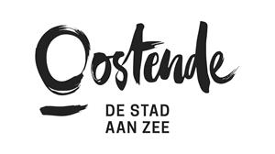

Bezoek de erfgoedcollectie van het Marionettentheater Kallemoeie. Op www.kusterfgoed.be

